
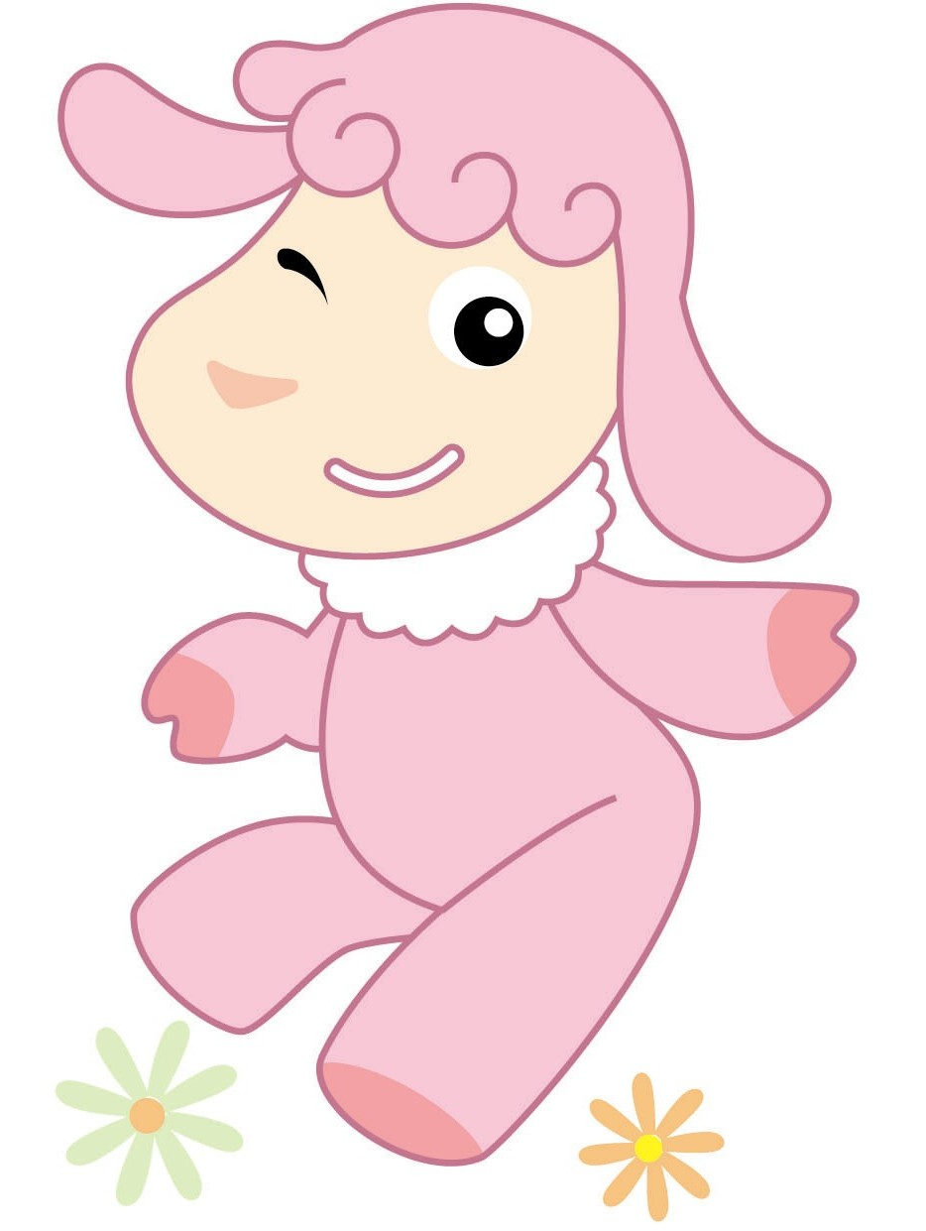
財團法人天主教會嘉義教區附設雲林縣聖心幼兒園
112學度第二學期幼兒生活作息表（大.中班）
星期  時間 | 星期一 | 星期二 | 星期三 | 星期四 | 星期五
7：10~7：30 | 值日老師到園
7：30~8：30 | 幼兒入園/生活禮儀/自理練習
8：30~9：00 | 晨光時間  （音樂律動/操作教具、積木建構…等）
9：00~9：30 | 活力補充~點心時間、收拾整理
9：30~10：30 | 主題活動/學習區操作/全園活動
10：30~11：10 | 母語日（鄉土）/戶外活動/主題統整活動
11：10~11：30 | 音樂繪本欣賞/轉銜時間（喝水/如廁/更換衣服）
11：30~12：00 | 美味午餐
12：00~12：30 | 潔牙/午間故事/散步/積木/教具建構
12：30~14：00 | 午休  （音樂欣賞、甜蜜入睡）
14：00~14：10 | 起床整理時間  （整理寢具/服裝儀容/如廁/喝水）
14：10~14：50 | 暖身活動/出汗性大肌肉活動/緩和活動
14：50~15：20 | 綜合活動  （生活、安全、健康衛生保健、品格、性別平等教育…等）
15：20~15：50 | 下午茶~點心時間
15：50~16：10 | 課程回顧分享與收拾整理
16：10~17：30 | 放學時間/快樂賦歸  （愛的叮嚀/自由探索遊戲）
＊備 註：以上作息表時間乃原則性安排，視各班活動需要作彈性調整…

財團法人天主教會嘉義教區附設雲林縣聖心幼兒園
112學度第二學期幼兒生活作息表（小班）
星期  時間 | 星期一 | 星期二 | 星期三 | 星期四 | 星期五
7：10~7：30 | 值日老師到園
7：30~8：30 | 幼兒入園/生活禮儀/自理練習
8：30~9：00 | 晨光時間  （音樂律動/操作教具、積木建構…等）
9：00~9：30 | 活力補充~點心時間、收拾整理
9：30~10：30 | 主題學習活動/學習區操作/全園活動
10：30~11：10 | 暖身活動/出汗大肌肉活動/暖和活動
11：10~11：30 | 轉銜時間（喝水/如廁/更換衣服）  音樂欣賞
11：30~12：00 | 美味午餐
12：00~12：30 | 潔牙/午間故事/散步/積木/教具建構
12：30~14：10 | 午休  （音樂欣賞、甜蜜入睡）
14：10~14：20 | 起床整理時間  （整理寢具/服裝儀容/如廁/喝水）
14：20~14：40 | 遊樂場遊戲時間
14：40~15：10 | 綜合活動  （生活、安全、健康衛生保健、品格、性別平等教育…等）
15：10~15：40 | 下午茶~點心時間
15：40~16：10 | 一日回顧與活動預告
16：10~17：30 | 放學時間/快樂賦歸  （愛的叮嚀/自由探索遊戲）
＊備 註：以上作息表時間乃原則性安排，視各班活動需要作彈性調整…
財團法人天主教會嘉義教區附設雲林縣聖心幼兒園
112學度第二學期幼兒生活作息表（幼幼班）
星期  時間 | 星期一 | 星期二 | 星期三 | 星期四 | 星期五
7：10~7：30 | 值日老師到園
7：30~8：30 | 幼兒入園/生活禮儀/自理練習
8：30~9：00 | 晨光時間  （音樂律動/操作教具、積木建構…等）
9：00~9：30 | 活力補充~點心時間、收拾整理
9：30~10：30 | 主題活動/學習區操作/全園活動
10：30~11：10 | 暖身活動/出汗性大肌肉活動/緩和活動
11：10~11：30 | 轉銜時間（喝水/如廁/更換衣服）  音樂欣賞
11：30~12：00 | 美味午餐
12：00~12：30 | 潔牙/午間故事/散步/積木/教具建構
12：30~14：30 | 午休  （音樂欣賞、甜蜜入睡）
14：30~14：45 | 起床整理時間  （整理寢具/服裝儀容/如廁/喝水）
14：45~15：00 | 遊樂場遊戲時間
15：00~15：30 | 綜合活動  （生活、安全、健康衛生保健、品格、性別平等教育…等）
15：30~16：00 | 下午茶~點心時間
16：00~16：10 | 課程回顧分享與收拾整理
16：10~17：30 | 放學時間/快樂賦歸  （愛的叮嚀/自由探索遊戲）
＊備 註：以上作息表時間乃原則性安排，視各班活動需要作彈性調整…

